№17 от 01 июля 2020 года
Профсоюзная жизнь «Веснушек»

Информационный бюллетень профсоюза Муниципального автономного
дошкольного образовательного учреждения
детского сада №134 города Тюмени

Наше решение –
наше будущее!

Голосование за поправки в Конституцию - это важное событие в жизни всей страны и каждого из нас! Сотрудники МАДОУ детского сада №134 всегда проявляли активную гражданскую позицию, и в этот раз большинство из нас выполнили свой гражданский долг и проголосовали одними из первых!!
Наши педагоги: Огнева Т.А., Втюрина Л.Ю., Феденко К.И., Хрупина О.А., Матреницкая Т.М., Латынцева О.Н., Мусина О.В., Бармина К.В., Визир К.П., Матвеева Е.А., Гаврикова А.Ю., Дорофеева О.А. стали волонтерами фестиваля «Время Побед». Они приняли активное участие в организации и проведении на избирательных участках викторины на знание истории Тюмени и области, роли региона в Великой Отечественной войне, Конституции РФ. На втором этапе, который пройдет в прямом эфире телеканала «Тюменское время», будут разыгрываться ценные подарки. И если еще кто-то не проголосовал, 1 июля можно прийти и отдать свой голос, ведь Конституция — гарантия всех наших прав и свобод, всего, что мы имеем!
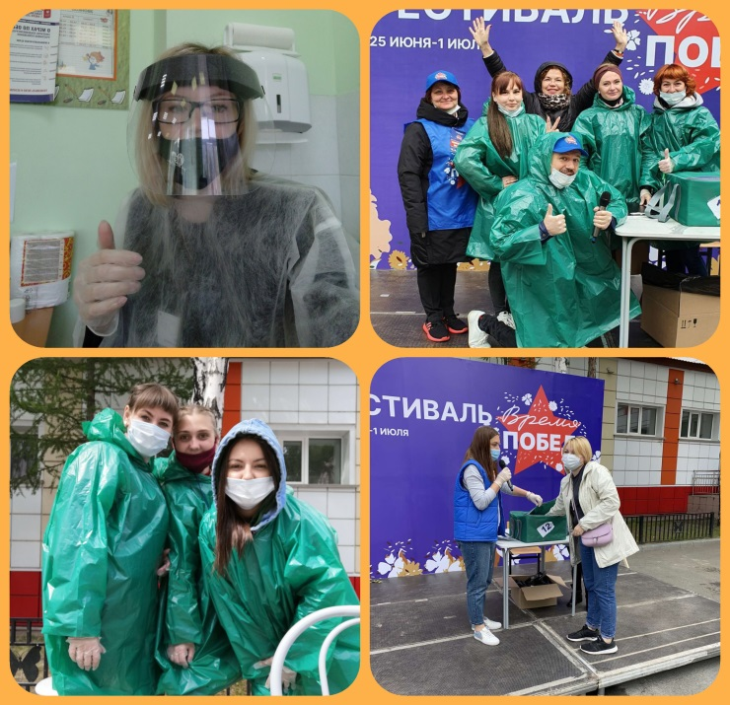
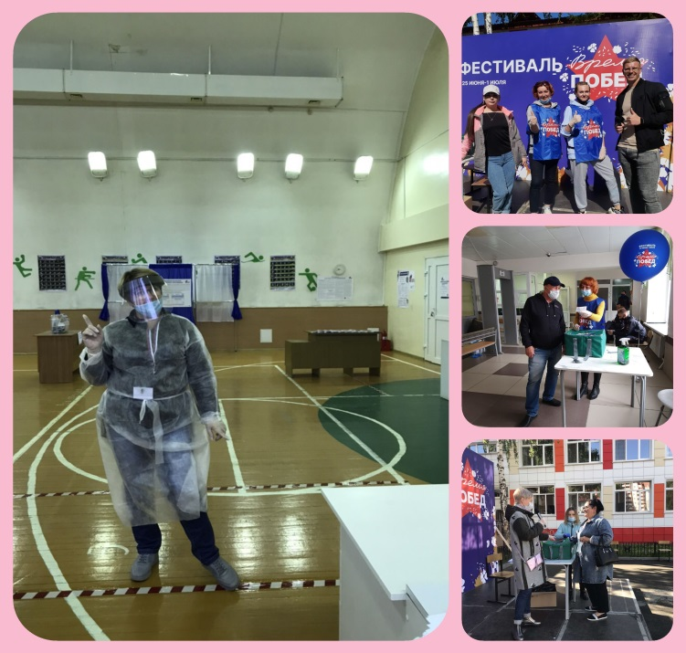

ПРОФСОЮЗНАЯ ЖИЗНЬ «ВЕСНУШЕК»
Славься, Отечество!
Россия - великая страна с уникальной историей, богатейшим культурным и духовным наследием и, главное, людьми, которые бережно хранят и преумножают вековые традиции, усердно трудятся во имя процветания Родины! 12 июня мы отмечаем один из главных государственных праздников – День России. Он символизирует национальное единение и нашу общую ответственность за настоящее и будущее Отечества.
Сотрудники МАДОУ детского сада № 134, при поддержке профсоюзного комитета, объединились и активно поддержали акции и флешмобы, посвященные этому празднику: #МояРоссия, #ЯЛюблюРоссию, #СимволыРоссии, #ОкнаРоссии, #РусскиеРифмы, #РисуемРоссию и с большим удовольствием поздравили с Днём России жителей нашей города и всей страны!

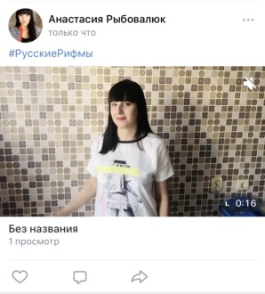
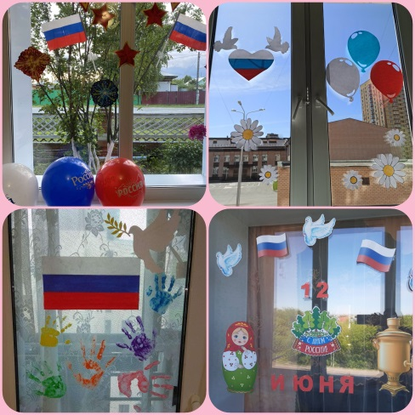
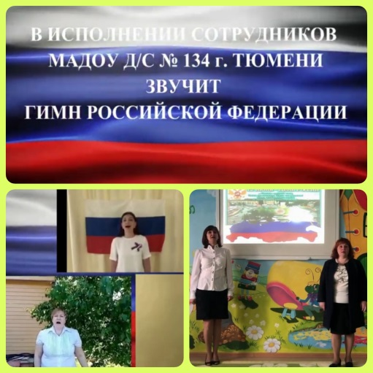
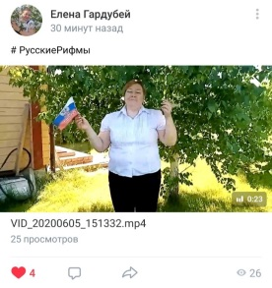

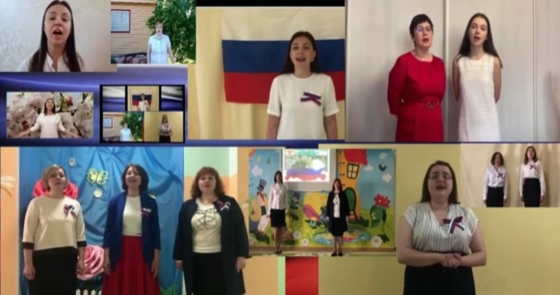
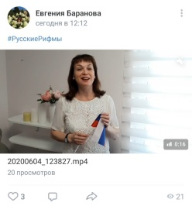
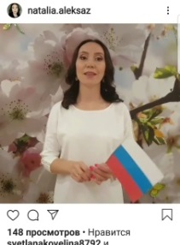

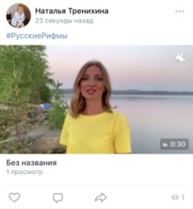

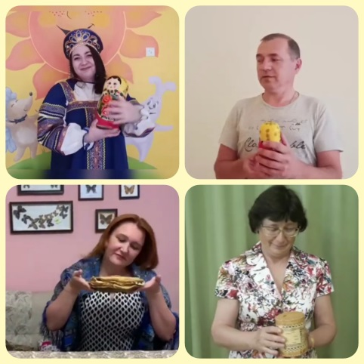
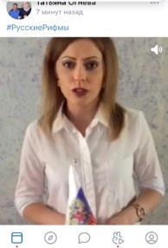
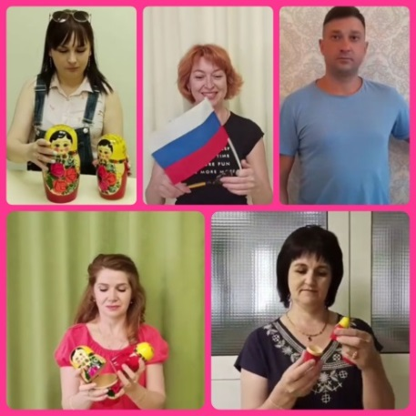
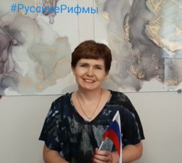

ПРОФСОЮЗНАЯ ЖИЗНЬ «ВЕСНУШЕК»

Наши именинники в июле
02 июля – Озерских Любовь Анатольевна

06 июля – Щёколова Оксана Александровна

07 июля – Воробьева Елена Александровна

09 июля - Евдокимова Светлана Николаевна

09 июля – Бызова Эльвира Шакуровна

10 июля - Бердинская Наталья Борисовна

11 июля - Осипова Светлана Владимировна

25 июля - Жупиева Наталья Валерьевна

25 июля - Подшендялова Зебо Гайбуллоевна

27 июля - Поливода Олеся Яковлевна

30 июля - Важенина Анастасия Андреевна

31 июля - Куликова Августа Николаевна
Презентация гимна профсоюза детского сада
В современное время профсоюзный гимн является важной составляющей профессиональной культуры. У каждого коллектива, не зависимо от того большой он или маленький, есть своя любимая песня, которая отражает его суть. Чаще всего сотрудники именно ее и считают гимном своей организации. Ведь гимн – это главная песня, зажигающая сердце каждого члена коллектива. Вот и у нашей профсоюзной организации появился гимн на мелодию песни «Родина моя», музыку к которой написал Давид Тухманов.
Мы очень надеемся и верим, что скоро закончится режим самоизоляции, тогда снова сможем собраться вместе и спеть наш гимн, текст которого написали воспитатель Сазанова Наталья Александровна и ее мама – Мурзина Надежда Леонидовна - педагог с многолетним опытом работы.

Я, ты, он, она –
Профсоюзная семья!
Вместе мы – большая сила,
Всех людей объединила!
Умных, добрых, молодых,
Трудоголиков лихих:
И брюнеток, и шатенок,
И блондинок заводных.

Детский сад родной «Веснушки» -
Мы - одна семья.
Профсоюз наш очень крепкий –
Все мы здесь друзья!
Защитит наши права, поможет,
Всё на свете этот мудрый сможет!
Мы – одна великая,
Огромная семья!
Защитит твою зарплату -
Крепкий профсоюз!
Каждый может положиться -
Все родные тут!
И со спортом профсоюз наш дружит,
Верой, правдой он культуре служит.
Наш великолепный, самый лучший профсоюз!
Как будто в сказке!
Припев:
Будут на тебя люди восхищённо смотреть,
Будет профсоюз родной на область

греметь, чудесно!
Будем мастер-классы снова На «ура» проводить.
Будем весело жить,
Будем квесты рулить,
С детским садом любимым бурлить.

Я, ты, он, она –
Профсоюзная семья!
Вместе мы – большая сила,
Она всех объединила!
Пусть над нами солнце светит -
Милый профсоюз!
Можешь всё решить на свете -
Сильный профсоюз!
Любим, профсоюз, твою газету,
Любим радугу концертов где-то.
Ветеранов встречи
Очень-очень горячи.
Пусть летит стрелою время -
Верный профсоюз!
У тебя, мы точно знаем,
Солнечно в судьбе.
Нет конца и нет тебе начала,
И текут светло и величаво
Наши профсоюзные, семейные дела,
Как будто праздник!

ПРОФСОЮЗНАЯ ЖИЗНЬ «ВЕСНУШЕК»

Жилищная субсидия!
Кто может воспользоваться и что для этого нужно?
Кто имеет право: граждане РФ, проживающие в Тюменской области не менее 5 лет, относящиеся к категории: малоимущие; инвалиды и участники ВОВ, инвалиды и участники боевых действий на территориях других государств; инвалиды 1 и 2 групп; реабилитированные лица, пострадавшие от политических репрессий; граждане, работающие в организациях бюджетной сферы.
Прием заявлений, документов, а также постановка граждан на учет в качестве нуждающихся в жилых помещениях осуществляется в МФЦ.
Что принести в МФЦ:
1.Паспорт гражданина РФ заявителя и включаемых членов семьи (с 14 лет);
2. Свидетельство о браке; документы об изменении ФИО; свидетельство о рождении либо об усыновлении детей;
3. Справка из образовательной организации с указанием наименования образовательной организации, ФИО обучающегося, паспортные данные, форма обучения; при наличии совершеннолетних детей, не достигших возраста 23 лет, обучающихся в образовательных организациях по очной форме обучения;
4. Документы, содержащие сведения об адресах регистрации заявителей (в отношении совершеннолетних граждан; паспорта указанных граждан; решение суда об установлении факта постоянного проживания в Тюменской области не менее 5 лет, если факт проживания не подтверждается паспортом; в отношении несовершеннолетних детей старше 5 лет вышеуказанное решение суда предоставляется в случае, если свидетельство о регистрации по месту жительства было выдано позже, чем за 5 лет до даты подачи заявления);
5. Правоустанавливающие документы на принадлежащие на права собственности заявителям, объекты недвижимости, права на которые не зарегистрированы в ЕГРН;
6. Документы, подтверждающие право заявителей проживать в занимаемом жилом помещении государственного или муниципального жилищного фонда;
7. Документы, подтверждающие родственные отношения между лицами, зарегистрированными по месту жительства заявителя, наличие проживания в данной квартире нескольких семей, медицинское заключение о наличии тяжелой формы заболевания у гражданина, при которой совместное проживание с ним в одной квартире невозможно.
Граждане, работающие в организациях бюджетной сферы, предоставляют справку с места работы с указанием местоположения организации и информацией о том, что заявитель стоит на учете в качестве нуждающегося.
Срок: 30 рабочих дней. Госпошлина: нет. Подробности на портале госуслуг.
По всем интересующим вопросам обращаться к заместителю заведующего Бердинской Н.Б. по тел. 8-904-493-95-46.
Учредитель: профсоюз МАДОУ д/с №134 города Тюмени
Главный редактор Бердинская Наталья Борисовна
Шеф-редактор Гончар Светлана Геннадиевна
Ответственный за выпуск номера Сазанова Наталья Александровна
Наш адрес: город Тюмень, улица Газовиков, дом 6а;
Тираж 100 экземпляров

